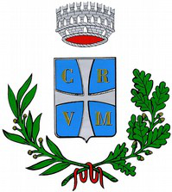
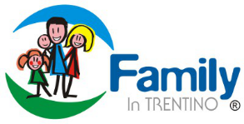
COMUNE DI RONCEGNO TERME
Provincia autonoma di Trento
Piazza A. De Giovanni, 1 - 38050 Roncegno Terme
www.comune.roncegnoterme.tn.it
PEC: comune@pec.comune.roncegnoterme.tn.it

Decreto direttoriale 10 luglio 2019 Ministero dello sviluppo economico - Contributi efficientamento energetico e sviluppo territoriale sostenibile in favore dei Comuni.
ANNO 2019

Il decreto disciplina le modalità di attuazione della misura a sostegno delle opere di efficientamento energetico e sviluppo territoriale sostenibile realizzate dai Comuni secondo quanto previsto dall’articolo 30, comma 1, del decreto- legge 30 aprile 2019, n.34. Il decreto è stato pubblicato nella Gazzetta Ufficiale n.173 del 25 luglio 2019.

Il decreto del Ministero dello Sviluppo Economico - DIREZIONE GENERALE PER GLI INCENTIVI ALLE IMPRESE, dd. 10 luglio 2019 prevede che:

Articolo 8 (Informazione e pubblicità)
1. I Comuni danno pubblicità dell’importo ricevuto ai sensi del presente decreto nella sezione «Amministrazione trasparente» di cui al decreto legislativo 14 marzo 2013, n. 33, sottosezione Opere pubbliche, ai sensi dei commi 10 e 12dell’articolo 30 del DL crescita.

FONTE DI FINANZIAMENTO: misura a sostegno delle opere di efficientamento energetico e sviluppo territoriale sostenibile realizzate dai Comuni secondo quanto previsto dall’articolo 30, comma 1, del decreto- legge 30 aprile 2019, n.34 (delibera Giunta provinciale n. 1155/2019).

IMPORTO ASSEGNATO AL COMUNE DI RONCEGNO TERME: € 50.000,00.- (Comune con popolazione inferiore o uguale ai 5.000 abitanti)

FINALIZZAZIONE DEL CONTRIBUTO: Il progetto riguarda i lavori di efficientamento energetico dell’impianto di illuminazione pubblica della frazione di Marter.

DATA INIZIO LAVORI: 25/10/2019

